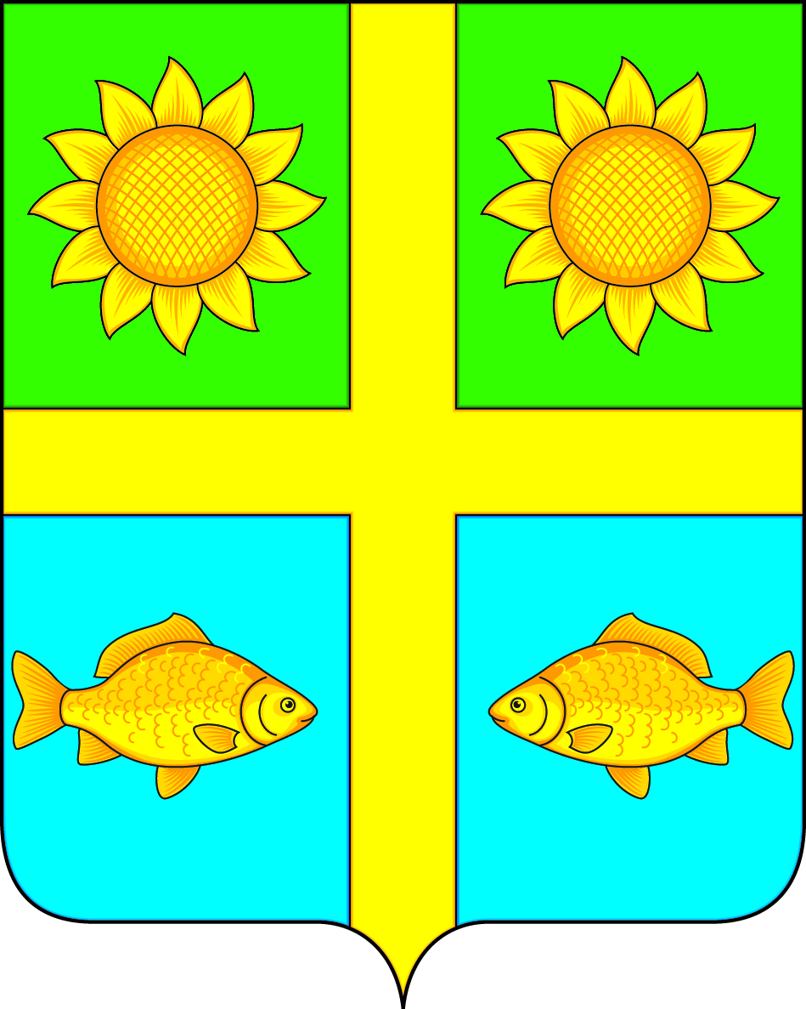
СОВЕТ НАРОДНЫХ ДЕПУТАТОВ
ПОПОВСКОГО СЕЛЬСКОГО ПОСЕЛЕНИЯ
БОГУЧАРСКОГО МУНИЦИПАЛЬНОГО РАЙОНА
ВОРОНЕЖСКОЙ ОБЛАСТИ
РЕШЕНИЕ

от « 26 » января 2022 г. № 95
с. Лофицкое

Об отчете главы Поповскогосельского поселения о результатах своей деятельности, о результатах деятельности администрации Поповского сельского поселения, в том числе в решении вопросов, поставленных Советом народных депутатов Поповскогосельского поселения в 2021 году

В соответствии с Федеральным законом от 06.10.2003 № 131 - ФЗ «Об общих принципах организации местного самоуправления в Российской Федерации», решением Совета народных депутатов Поповского сельского поселения от 28.05.2010 № 17«Об утверждении положения о ежегодном отчете главы Поповскогосельского поселения Богучарского муниципального района о результатах своей деятельности, деятельности администрации Поповского сельского поселения Богучарского муниципального района органов местного самоуправления, в том числе о решении вопросов, поставленных представительным органом Поповскогосельского поселения Богучарского муниципального района», Уставом Поповского сельского поселения Богучарского муниципального района Совет народных депутатов Поповского сельского поселения Богучарского муниципального района Воронежской области решил:
1. Работу администрации Поповского сельского поселения Богучарского муниципального района в 2021 году признать удовлетворительной.
2. Администрации Поповскогосельского поселения Богучарского муниципального района (Ленченко О.А.):
2.1. Продолжить в 2022 году работу:
2.1.1.По исполнению вопросов местного значения, определенных Федеральным законом от 06.10.2003 года № 1311 - ФЗ «Об общих принципах
организации местного самоуправления в Российской Федерации», Устава поселения и других федеральных и областных правовых актов.
2.1.2. По обеспечению жизнедеятельности поселения по:
- реализации комплекса мер, направленных на развитие, содержание, ремонт дорожной и уличной сети;
- по реконструкции и строительству водопроводных сетей.
2.2. Совместно с единым региональным оператором продолжать вести работу по сбору и вывозу ТБО. Вести актуализацию списочного состава граждан, зарегистрированных на территории сельского поселения.
2.3. Принимать меры по снижению риска распространения новой коронавирусной инфекции (2019 – nCoV) на территории Поповского сельского поселения Богучарского муниципального района Воронежской области.
2.4. Вести работу популяризации здорового образа жизни и занятий физической культурой и спортом.
2.5. Оказать содействие избирательным комиссиям в подготовке выборов депутатов Совета народных депутатов Богучарского муниципального района.
2.6. В соответствии с Федеральным законом от 30.12.2020 № 518 –ФЗ «О внесении изменений в отдельные законодательные акты Российской Федерации проводить мероприятия по выявлению правообладателей ранее учтенных объектов недвижимости, направление сведений о правообладателях данных объектов недвижимости для внесения в Единый государственный реестр недвижимости.
2.7. Провести работу по организации и осуществлению видов муниципального контроля, регулирующийся Федеральным законом от 31 июля 2020 года N 248-ФЗ "О государственном контроле (надзоре) и муниципальном контроле в Российской Федерации".
2.8. Продолжить работы по благоустройству территории населенных пунктовс учетом принятых Правил благоустройства Поповского сельского поселения с привлечением административной комиссии Богучарского муниципального района.
2.9. Активизировать работу, направленную на развитие социальной инфраструктуры, обеспечения жизнедеятельности поселения.
2.10. Оказать содействие в работе органам территориального самоуправления населенных пунктов Поповского сельского поселения. Привлекать жителей к участию в решении вопросов местного значения, повышать гражданскую активность.
2.11. Продолжать работу поконтролю за состоянием памятников, воинских захоронений, находящихся на территории Поповского сельского поселения и в случае необходимости производить ремонт.
2.10. Обеспечивать на территории Поповского сельского поселения безопасность и правопорядок.
2.11. Реализовывать комплекс мер, направленных на обеспечение противопожарной безопасности населения.
2.12. Организовать контроль закомплексом проводимых мероприятий, направленных на осуществление деятельности по обращению с животными без владельцев, обитающими на территории поселения.
2.13.Вести работу, по выполнению мероприятий, направленных на получение дополнительных доходов в местный бюджет и оптимизацию расходов.
2.14. Организовать работу по сокращению недоимки по платежам в консолидированный бюджет.
2.15. Проводить работу по взаимодействию с налоговыми органами с целью уточнения и анализа налогооблагаемой базы Поповского сельского поселения.
2.16. Вести работы по созданию условий для привлечения в поселение внешних инвестиций, дополнительных доходов, организации работы новых предприятий и организаций, необходимых для развития Поповского сельского поселения.
2.17. Взаимодействовать с организациями всех форм собственности с целью укрепления и развития экономики поселения.
2.18. Привлекать дополнительные средства, путем обеспечения участия Поповского сельского поселения в региональных и федеральных программах.
3. Признать утратившим силу решение Совета народных депутатов Поповскогосельского поселения от 12.02.2021 № 41 «Об отчете главы Поповского сельского поселения о результатах своей деятельности, о результатах деятельности администрации Поповскогосельского поселения, в том числе в решении вопросов, поставленных Советом народных депутатов Поповскогосельского поселения в 2020 году».
4. Контроль за исполнением настоящего решения возложить на постоянную комиссию Совета народных депутатов Поповского сельского поселения Богучарского муниципального района Воронежской области по бюджету, налогам, финансам и предпринимательству, муниципальной собственности и охране окружающей среды (Ейбогин В.В.) и главу Поповского сельского поселения Ленченко О.А.

Глава Поповского сельского поселения О.А. Ленченко

